Ngày soạn:
Tuần:
Thời gian thực hiện:.......tiết (Tiết ...... ...... )

BÀI 5: MỘT SỐ HỢP CHẤT QUAN TRỌNG CỦA NITROGEN
I. MỤC TIÊU
1. Kiến thức
Sau bài học, HS sẽ:
- Mô tả được công thức Lewis và dạng hình học của phân tử ammonia.
- Dựa vào đặc điểm cấu tạo của phân tử ammonia giải thích được tính chất vật lý, tính chất hóa học, viết được phương trình hóa học của ammonia.
- Vận dụng được kiến thức về cân bằng hóa học, tốc độ biến thiên enthalpy cho phản ứng tổng hợp ammonia và hydrogen trong quá trình Haber.
- Trình bày được các tính chất cơ bản của muối ammonium, nhận biết được ion ammonium trong dung dịch.
- Trình bày được ứng dụng của ammonia, của ammonium nitrate và một số muối ammonium trong phân đạm, phân ammophos,…
- Thực hiện được (hoặc quan sát video) thí nghiệm nhận biết ion ammonium trong phân đạm chứa ion ammonium.
- Phân tích được nguồn gốc của các oxide của nitrogen trong không khí và nguyên nhân gây ra hiện tượng mưa acid.
- Nêu được cấu tạo của phân tử HNO₃, tính acid, tính oxi hóa trong một số ứng dụng thực tiễn quan trọng của nitric acid.
- Giải thích được nguyên nhân, hệ quả của hiện tượng phú dưỡng (eutrophication).
2. Năng lực
a) Năng lực chung
- Năng lực tự chủ và tự học: học sinh xác định đúng đắn động cơ, thái độ học tập, tự đánh giá và điều chỉnh được kế hoạch học tập; tự nhận ra được những sai sót và khắc phục.
- Năng lực giao tiếp: tiếp thu kiến thức, trao đổi học hỏi bạn bè thông qua việc thực hiện nhiệm vụ các hoạt động cặp đôi, nhóm; có thái độ tôn trọng, lắng nghe, có phản ứng tích cực trong giao tiếp.
- Năng lực hợp tác: học sinh xác định được nhiệm vụ của tổ/nhóm, trách nhiệm của bản thân, đề xuất được những ý kiến đóng góp, góp phần hoàn thành nhiệm vụ học tập.
- Năng lực giải quyết vấn đề và sáng tạo: đề xuất được một số giải thích về các hiện tượng xảy ra trong tự nhiên về mặt hóa học.
b) Năng lực hóa học:
- Năng lực nhận thức hóa học: hiểu được cấu tạo, tính chất hóa học của ammonia, ammonium, nitric acid
- Năng lực tìm hiểu thế giới tự nhiên dưới góc độ hóa học: nhận biết được các hiện tượng, ứng dụng của ammonia và muối ammonium, nitric acid xảy ra trong tự nhiên và trong đời sống.
- Năng lực vận dụng kiến thức, kỹ năng đã học: giải thích được các hiện tượng hóa học của ammonia và muối ammonium xảy ra trong tự nhiên, hiện tượng mưa acid, hiện tượng phú dưỡng
3. Phẩm chất
- Yêu nước: nhận biết được vẻ đẹp của tự nhiên, của đất nước thông qua bộ môn Hóa học.
- Trách nhiệm: nghiêm túc thực hiện các nhiệm vụ học tập được giao đúng tiến độ.
- Trung thực: thành thật trong việc thu thập các tài liệu, viết báo cáo và các bài tập.
- Chăm chỉ: tích cực trong các hoạt động cá nhân, tập thể.
- Nhân ái: quan tâm, giúp đỡ, chia sẻ những khó khăn trong việc thực hiện nhiệm vụ học tập.
II. THIẾT BỊ DẠY HỌC VÀ HỌC LIỆU
1. Đối với giáo viên (GV):
- Bài soạn điện tử: phần thi lật tranh (mảnh ghép)
- Dụng cụ để chiếu các hình trong bài lên màn ảnh (hình 5.1, 5.3, 5.4)
- Dụng cụ, hóa chất để tiến hành thí nghiệm nhận biết ion Ammonium
2. Đối với học sinh (HS): Vở ghi, sgk, dụng cụ học tập
III. TIẾN TRÌNH DẠY HỌC
A. HOẠT ĐỘNG KHỞI ĐỘNG
a) Mục tiêu: Khơi gợi hứng thú học tập của học sinh, tạo tâm thế vui vẻ, thoải mái, sẵn sàng tiếp nhận kiến thức mới.
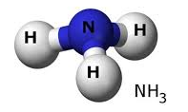b) Nội dung: GV nêu câu hỏi, HS trả lời 4 câu hỏi để mở ra bức tranh hóa học về mô hình phân tử NH₃
Câu 1: Trong nước tiểu thường có mùi gì?
Câu 2: Số oxi hóa thấp nhất của nguyên tố nitrogen?
Câu 3: Trong môi trường bazơ thì phenolphtalein có màu gì?
Câu 4: Sản phẩm nào được sinh ra từ phản ứng giữa N₂ và H₂?
Câu 5: Em hãy cho biết loại liên kết giữa nguyên tử N và H ?
Câu 6: Trong ao tù có thể tích tụ lượng đáng kể ion ammonium. Có thể nhận biết sự có mặt của ion ammonium trong các ao tù bằng những cách nào?
c) Sản phẩm:
Câu 1: Trong nước tiểu thường có mùi khai.
Câu 2: Số oxi hóa thấp nhất của nguyên tố nitrogen là -3.
Câu 3: Trong môi trường bazơ thì phenolphtalein có màu hồng.
Câu 4: Sản phẩm được sinh ra từ phản ứng giữa N₂ và H₂ là NH₃.
Câu 5: Liên kết giữa nguyên tử N và H là liên kiết cộng hoá trị phân cực
Câu 6: Đun nóng dung dịch nước ao trong kiềm, nếu sinh ra khí có mùi khai và xốc và làm quỳ tím ẩm hóa xanh => có ion ammonium trong ao.
d) Tổ chức thực hiện:
GV trình chiếu câu hỏi, học sinh suy nghĩ, trả lời câu hỏi.
Học sinh hoạt động cá nhân kết hợp kiến thức đã học đưa ra câu trả lời.
HĐ chung cả lớp:
- GV giới thiệu về lịch sử ammonia.
Người đầu tiên điều chế ra ammonia nguyên chất là nhà hóa học người Anh Josheph Priestley. Ông đã thực hiện thành công thí nghiệm của mình vào năm 1774. Tên gọi ammonia xuất phát từ những người tôn thờ thần Amun của Ai Cập – các Ammonians, bởi vì họ sử dụng ammoni cloride (còn gọi là muối bay hơi) được tạo một cách tự nhiên trong các vết nứt gần núi lửa, và khi đun nóng nó phân hủy thành ammonia. Trong không khí có một lượng ammonia không đáng kể sinh ra do quá trình phân hủy của động vật, thực vật.
Vì là hoạt động trải nghiệm kết nối để tạo mâu thuẫn nhận thức nên giáo viên không chốt kiến thức. Muốn hoàn thành đầy đủ và đúng nhiệm vụ được giao HS phải nghiên cứu bài học mới.
- GV chuyển sang hoạt động tiếp theo: HĐ hình thành kiến thức.
B. HOẠT ĐỘNG HÌNH THÀNH KIẾN THỨC
Hoạt động 1: Tìm hiểu về Ammonia
a. Mục tiêu: Tìm hiểu về cấu tạo, tính chất vật lí, tính chất hóa học, cách tổng hợp ammonia theo quá trình Haber thông qua thực hiện các nhiệm vụ học tập.
b. Nội dung: Hoạt động nhóm, trả lời, thực hiện các nhiệm vụ học tập
c. Sản phẩm học tập: Câu trả lời của các nhóm
d. Tổ chức thực hiện:
HOẠT ĐỘNG CỦA GV - HS | DỰ KIẾN SẢN PHẨM
Bước 1: GV chuyển giao nhiệm vụ học tập  GV cho HS quan sát mô hình phân tử ammonia (slide)  Kết hợp với kiến thức đã học và nghiên cứu SGK để trả lời câu hỏi sau:  1. Trình bày cấu tạo phân tử ammoniac: viết công thức Lewis, công thức cấu tạo của phân tử NH₃?  2. Nhận xét về liên kết trong phân tử NH₃.  3. Từ cấu tạo phân tử rút ra nhận xét về tính chất vật lí của ammonia.  Bước 2: HS thực hiện nhiệm vụ học tập  + HS tiếp nhận nhiệm vụ, trao đổi, thảo luận.  Bước 3: Báo cáo kết quả hoạt động và thảo luận  + GV gọi HS đứng tại chỗ trả lời câu hỏi.  + GV gọi HS khác nhận xét, đánh giá.  Bước 4: Đánh giá kết quả thực hiện nhiệm vụ học tập  + GV đánh giá, nhận xét, chuẩn kiến thức, chuyển sang nội dung mới. | I. Ammonia  1. Cấu tạo phân tử và tính chất vật lí.  CTPT : NH₃  - Công thức Lewis và công thức cấu tạo  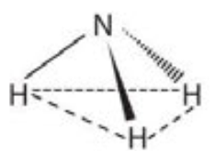  Các liên kết N-H là liên kết cộng hóa trị phân cực nên các phân tử ammonia dễ tạo liên kết hydrogen với nhau và với phân tử nước. Vì tạo liên kết hydrogen với nước nên ammonia tan nhiều trong nước. Ở 20⁰C, 1 bar, 1 lit nước có thể hòa tan 700 lít khí ammonia.  Ở điều kiện thường ammonia là chất khí không màu có mùi khai , xốc và độc.
Bước 1: GV chuyển giao nhiệm vụ học tập  GV yêu cầu HS dựa vào kết quả các TN nghiên cứu SGK hoàn thành phiếu học tập số 1. GV cho HS hoạt động nhóm nhằm trao đổi, bổ sung trong kết quả hoạt động cá nhân và ghi kết quả chung vào bảng phụ.  Bước 2: HS thực hiện nhiệm vụ học tập  + HS tiếp nhận nhiệm vụ, trao đổi, thảo luận.  Bước 3: Báo cáo kết quả hoạt động và thảo luận  + GV yêu cầu các nhóm gắn bảng phụ lên bảng. Cho các nhóm so sánh và chọn kết quả đúng.  Bước 4: Đánh giá kết quả thực hiện nhiệm vụ học tập  + GV đánh giá, nhận xét, chuẩn kiến thức, chuyển sang nội dung mới. | 2. Tính chất hóa học  a. Tính base  Cặp e hóa trị riêng trên nguyên tử N là nguyên nhân dẫn đến tính chất base của ammonia. Khi tan trong nước dung dịch ammonia có tính base yếu.  + Dung dịch ammonia làm quỳ tím chuyển thành màu xanh;phenolphatlein từ không màu chuyển thành màu hồng.  + Phản ứng với dung dịch acid tạo thành muối ammonium:  + Phản ứng với một số dung dịch muối tạo hydroxide của kim loại đó.  b. Tính khử  Trên nguyên tử N của phân tử NH₃ có số oxi hóa -3 là số oxi hóa thấp nhất của nguyên tử N nên NH₃ có tính khử.  - Amoniac cháy trong oxi cho ngọn lửa màu vàng.  4 NH₃ + 3O₂ 2N₂ + 6 H₂O  Mở rộng:  + Ammonia dùng để sản xuất phân đạm theo phương trình: NH₃ + HNO₃NH₄NO₃  + Dùng ammonia rửa lớp copper(II) oxide  3CuO + 2NH₃ → N₂ + 3H₂O + N₂
Bước 1: GV chuyển giao nhiệm vụ học tập  GV giới thiệu trong công nghiệp ammonia được tổng hợp theo quá trình Haber theo phương trình sau:  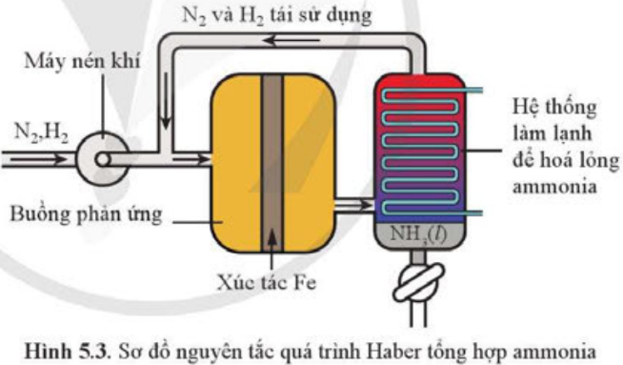  Dựa vào nguyên lí chuyển dịch Le Chatelier hãy cho biết để cân bằng chuyển dịch theo chiều thuận cần tiến hành phản ứng ở điều kiện như thế nào về:  + Nhiệt độ.  + Áp suất.  + Chất xúc tác.  Bước 2: HS thực hiện nhiệm vụ học tập  + HS tiếp nhận nhiệm vụ, trao đổi, thảo luận.  Bước 3: Báo cáo kết quả hoạt động và thảo luận  + GV yêu cầu các nhóm gắn bảng phụ lên bảng. Cho các nhóm so sánh và chọn kết quả đúng.  Bước 4: Đánh giá kết quả thực hiện nhiệm vụ học tập  + GV đánh giá, nhận xét, chuẩn kiến thức, chuyển sang nội dung mới. | 3. Tổng hợp ammonia theo quá trình Haber  + Trong công nghiệp ammonia được tổng hợp theo quá trình Haber theo phương trình sau:  + Để cân bằng chuyển dịch theo chiều thuận( Tạo ra ammonia) thực hiện phản ứng ở các điều kiện sau:  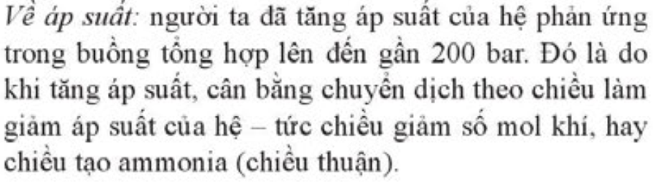  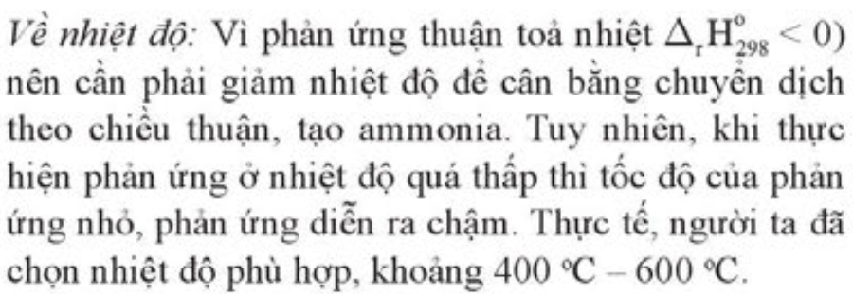  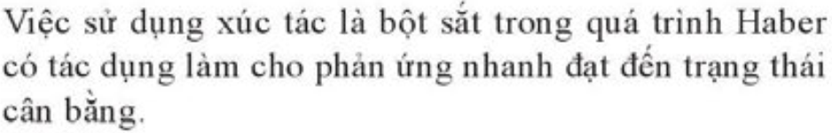

Hoạt động 2: Tìm hiều Muối Ammonium
a. Mục tiêu: Tìm hiểu về muối ammonium, tính chất vật lí, tính chất hóa học của ammonium thông qua thực hiện các nhiệm vụ học tập.
b. Nội dung: HS Hoạt động nhóm, trả lời, thực hiện các nhiệm vụ học tập
c. Sản phẩm học tập: Câu trả lời của các nhóm
d. Tổ chức thực hiện:
HOẠT ĐỘNG CỦA GV - HS | DỰ KIẾN SẢN PHẨM
Bước 1: GV chuyển giao nhiệm vụ học tập  - Đọc sách giáo khoa, cho biết muối ammonium là gì? Tính chất vật lí, tính chất hóa học của muối ammonium?  - Thực hiện thí nghiệm nhận biết ion amonium từ đó rút ra để nhận biết ion ammonium cần dùng hóa chất gì?  - Lượng lớn ammonium nitrate và ammonium chloride được sử dụng làm phân bón. Dựa vào đặc điểm phản ứng nhiệt phân của hai muối này, hãy cho biết muối nào có nguy cơ cháy nổ cao hơn trong quá trình lưu trữ.  Bước 2: HS thực hiện nhiệm vụ học tập  + HS tiếp nhận nhiệm vụ, trao đổi, thảo luận.  + GV quan sát HS hoạt động, hỗ trợ khi HS cần  Bước 3: Báo cáo kết quả hoạt động và thảo luận  + HS báo cáo kết quả .  + GV gọi nhóm HS khác nhận xét, đánh giá.  Bước 4: Đánh giá kết quả thực hiện nhiệm vụ học tập  + GV đánh giá, nhận xét. | II. MUỐI AMMONIUM  - Muối ammonium là các hợp chất có chứa ion ammonium () và gốc acid. VD: NH₄NO₃, NH₄Cl, (NH₄)₂CO₃, (NH₄)₂SO₄...  - Hầu hết các muối ammonium đều tan tốt và điện li hoàn toàn trong nước  - Tính chất hóa học của muối ammonium:  + Tác dụng với dung dịch kiềm, đun nóng tạo khí Ammonia mùi khai và xốc bay ra  + Kém bền với nhiệt, dễ bị nhiệt phân  - Đề nhận biết ion ammonium cần dùng dung dịch kiềm, đun nóng. Hiện tượng có khí không màu, mùi khai và xốc bay ra (làm xanh giấy quỳ tím ẩm)  - Các phản ứng phân hủy muối ammonium đều làm tăng áp suất khí nên có nguy cơ gây nổ. Phản ứng nhiệt phân Ammonium nitrate có enthalpy chuẩn của phản ứng thấp hơn nên dễ xảy ra hơn nên có nguy cơ cháy nổ cao hơn. Để lưu trữ các phân bón nên tránh xa các nguồn nhiệt để hạn chế nguy cơ gây cháy nổ

Hoạt động 3: Ứng dụng của ammonia và một số muối ammonium
a. Mục tiêu: Tìm hiểu ứng dụng của ammonia và một số muối ammonium thông qua thực hiện các nhiệm vụ học tập.
b. Nội dung: Hoạt động nhóm, trả lời, thực hiện các nhiệm vụ học tập
c. Sản phẩm học tập: Câu trả lời/ bài thuyết trình của các nhóm
d. Tổ chức thực hiện:
HOẠT ĐỘNG CỦA GV - HS | DỰ KIẾN SẢN PHẨM
Bước 1: GV chuyển giao nhiệm vụ học tập  Giáo viên giao nhiệm vụ cho HS về nhà tìm hiểu ứng dụng của ammonia và một số muối ammonium (có thuyết trình, hình ảnh trực quan...) và trả lời câu hỏi thảo luận 3:  Xác định tỉ lệ mol kết hợp giữa NH₃ và H₃PO₄ để tạo ra diammonium hydrogen phosphate (dùng làm phân bón DAP). Viết phương trình hóa học của phản ứng.  Bước 2: HS thực hiện nhiệm vụ học tập  + HS tiếp nhận nhiệm vụ, trao đổi, thảo luận.  + GV quan sát HS hoạt động, hỗ trợ khi HS cần  Bước 3: Báo cáo kết quả hoạt động và thảo luận  + HS báo cáo kết quả .  + GV gọi nhóm HS khác nhận xét, đánh giá.  Bước 4: Đánh giá kết quả thực hiện nhiệm vụ học tập  + GV đánh giá, nhận xét. | III. ỨNG DỤNG CỦA AMMONIA VÀ MỘT SỐ MUỐI AMMONIUM  - Ammonia chủ yếu dùng để sản xuất các muối ammonium và để sản xuất phân đạm urea  - Ammonia cìn là nguyên liệu quan trọng để sản xuất nitric acid, sản xuất chất gây nổ, sản xuất dung môi làm lạnh trong công nghiệp.  - Một số muối ammonium dùng để làm phân đạm, chất điện li trong pin hoặc dùng làm chất làm sạch bề mặt trước khi hàn (NH₄Cl)  - Phản ứng xảy ra:  Tỉ lệ mol giữa NH₃ và H₃PO₄ là 2:1

Hoạt động 4: Nguồn gốc một số oxide của nitrogen trong không khí. Mưa acid.
a. Mục tiêu: Tìm hiểu nguồn gốc của một số oxide của nitrogen trong không khí như NO; NO₂, mưa acid thông qua thực hiện các nhiệm vụ học tập.
b. Nội dung: Hoạt động nhóm, trả lời, thực hiện các nhiệm vụ học tập
c. Sản phẩm học tập: Câu trả lời của các nhóm
d. Tổ chức thực hiện:
HOẠT ĐỘNG CỦA GV - HS | DỰ KIẾN SẢN PHẨM
Bước 1: GV chuyển giao nhiệm vụ học tập  Đọc sách giáo khoa, cho biết nguồn gốc một số oxide trong không khí.  Bước 2: HS thực hiện nhiệm vụ học tập  + HS tiếp nhận nhiệm vụ, trao đổi, thảo luận.  + GV quan sát HS hoạt động, hỗ trợ khi HS cần  Bước 3: Báo cáo kết quả hoạt động và thảo luận  + HS báo cáo kết quả .  + GV gọi HS khác nhận xét, đánh giá.  Bước 4: Đánh giá kết quả thực hiện nhiệm vụ học tập  + GV đánh giá, nhận xét. | IV. Nguồn gốc một số oxide của nitrogen trong không khí. Mưa acid.  1. Nguồn gốc một số oxide của nitrogen trong không khí.  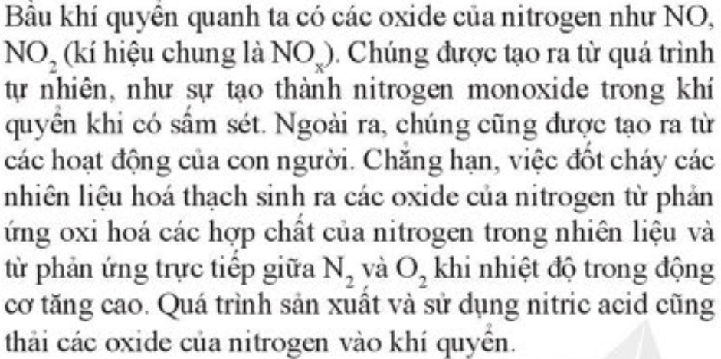
Bước 1: GV chuyển giao nhiệm vụ học tập  Cho học sinh quan sát video sự tạo thành mưa acid và tác hại của mưa acid. Yêu cầu các nhóm cho biết :  + Khí nào gây hiện tượng mưa acid?  + Viết các phương trình phản ứng quá trình tạo thành mưa acid.  + Tác hại của mưa acid.  Bước 2: HS thực hiện nhiệm vụ học tập  + HS tiếp nhận nhiệm vụ, trao đổi, thảo luận.  + GV quan sát HS hoạt động, hỗ trợ khi HS cần  Bước 3: Báo cáo kết quả hoạt động và thảo luận  + HS báo cáo kết quả .  + GV gọi HS khác nhận xét, đánh giá.  Bước 4: Đánh giá kết quả thực hiện nhiệm vụ học tập  + GV đánh giá, nhận xét. | 2. Mưa acid.  + Các khí gây mưa acid là NO; NO₂; SO₂.  + Tạo thành HNO₃  Trong khí quyển khí có mưa sấm sét xảy ra phản ứng:  Sau đó nitrogen oxide nhanh chóng bị oxi hóa  Tiếp theo là quá trình NO₂ chuyển thành acid trong nước mưa.  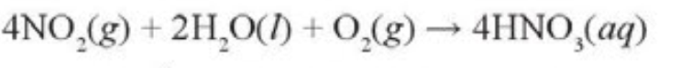  Tạo thành H₂SO₄  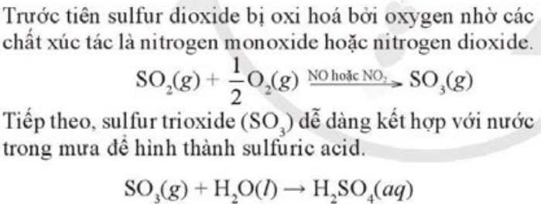  + Tác hại của mưa acid: mưa acid làm giảm pH của đất ảnh hưởng tới cây trồng, thủy hải sản, phá hủy các công trình kiến trúc.

Hoạt động 5: Nitric acid
a. Mục tiêu: Tìm hiểu cấu tạo phân tử HNO3, tính acid, tính oxi hóa mạnh của acid HNO3 thông qua thực hiện các nhiệm vụ học tập.
b. Nội dung: Hoạt động nhóm, trả lời, thực hiện các nhiệm vụ học tập
c. Sản phẩm học tập: Câu trả lời của các nhóm
d. Tổ chức thực hiện:
HOẠT ĐỘNG CỦA GV - HS | DỰ KIẾN SẢN PHẨM
Bước 1: GV chuyển giao nhiệm vụ học tập  Giáo viên giao nhiệm vụ cho HS  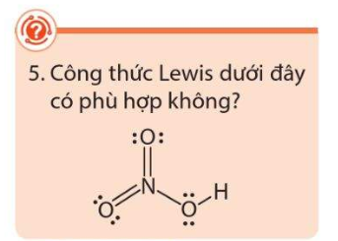  Nêu cấu tạo của HNO₃, tính chất vật lí, tính chất hóa học và ứng dụng của acid HNO₃.  Viết phương trình phản ứng minh họa tính chất của nitric acid.  Bước 2: HS thực hiện nhiệm vụ học tập  + HS tiếp nhận nhiệm vụ, trao đổi, thảo luận.  + GV quan sát HS hoạt động, hỗ trợ khi HS cần  Bước 3: Báo cáo kết quả hoạt động và thảo luận  + HS báo cáo kết quả .  + GV gọi nhóm HS khác nhận xét, đánh giá.  Bước 4: Đánh giá kết quả thực hiện nhiệm vụ học tập  + GV đánh giá, nhận xét. | V. NITRIC ACID  - Cấu tạo của nitric acid như hình bên chưa phù hợp vì số e hóa trị của N là 10 (không đúng quy tắc bát tử). Cấu tạo đúng của HNO₃ là:  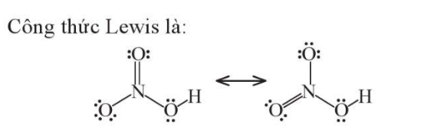  - Tính chất vật lí: là chất lỏng không màu, tan tốt trong nước. Khi tan phân li hoàn toàn ra các ion  - Tính chất hóa học: có tính acid mạnh và có tính oxi hóa mạnh.  VD: 2HNO₃ + CuO→ Cu(NO₃)₂ + 2H₂O  HNO₃ + KOH → KNO₃ + H₂O  2HNO₃ + CaCO₃ → Ca(NO₃)₂ + CO₂ + H₂O  3Cu+8HNO_{3 loãng} →3Cu(NO₃)₂ +2NO+4H₂O  Fe+6HNO_{3 đặc}Fe(NO₃)₃+3NO₂↑+3H₂O  3FeO + 10HNO_{3 loãng} → 3Fe(NO₃)₃ + NO + 5H₂O  - Ứng dụng: dùng để sản xuất phân đạm, oxi hóa chất hữu cơ, làm thuốc nổ , trong ngành công nghiệp luyện kim, phân tích mẫu...

Hoạt động 6: Hiện tượng phú dưỡng
a. Mục tiêu: Tìm hiểu hoạt động phú dưỡng, giải thích nguyên nhân và hệ quả của hiện tượng phú dưỡng thông qua thực hiện các nhiệm vụ học tập.
b. Nội dung: Hoạt động nhóm, trả lời, thực hiện các nhiệm vụ học tập
c. Sản phẩm học tập: Câu trả lời/ bài thuyết trình của các nhóm
d. Tổ chức thực hiện:
HOẠT ĐỘNG CỦA GV - HS | DỰ KIẾN SẢN PHẨM
Bước 1: GV chuyển giao nhiệm vụ học tập  Giáo viên giao nhiệm vụ cho HS: Về nhà tìm hiểu hiện tượng phú dưỡng là gì? Nguyên nhân và hệ quả, các biện pháp hạn chế của hiện tượng phú dưỡng  Trả lời câu hỏi thảo luận 5 và 6 sách giáo khoa  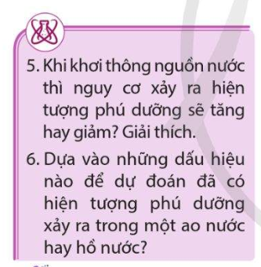  Bước 2: HS thực hiện nhiệm vụ học tập  + HS tiếp nhận nhiệm vụ, trao đổi, thảo luận.  + GV quan sát HS hoạt động, hỗ trợ khi HS cần  Bước 3: Báo cáo kết quả hoạt động và thảo luận  + HS báo cáo kết quả .  + GV gọi nhóm HS khác nhận xét, đánh giá.  Bước 4: Đánh giá kết quả thực hiện nhiệm vụ học tập  + GV đánh giá, nhận xét. | VI. HIỆN TƯỢNG PHÚ DƯỠNG  - Là sự tích tụ lượng lớn các chất dinh dưỡng, bao gồm cả hợp chất nitrogen và hợp chất phosphorus trong các nguồn nước, do các tác động của con người.  - Nguyên nhận:  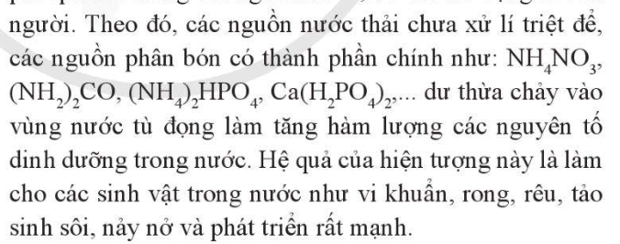  - Hệ quả:  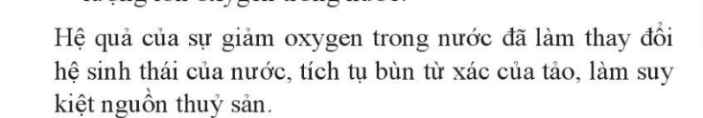  - Các biện pháp hạn chế:  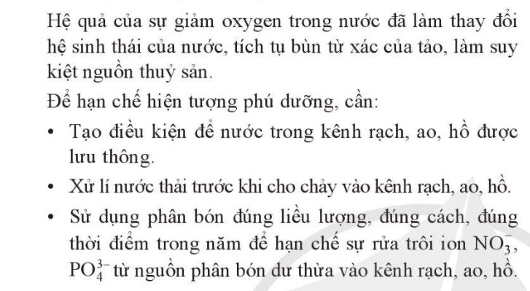  - Khi khơi thông nguồn nước thì nguy cơ xảy ra hiện tượng phú dưỡng sẽ giảm do lượng nước đã được lưu thông nên hàm lượng Oxygen trong nước nhiều lên, nước thải không bị đọng lại dư thừa của phân bón...  - Dấu hiệu để dự đoán đã có hiện tượng phú dưỡng xảy ra trong một ao hồ thông qua quan sát màu sắc của nước: xuất hiện màu xanh rêu đặc trưng của nước nhiều tảo.

C. HOẠT ĐỘNG LUYỆN TẬP
a. Mục tiêu:
- Rèn tra kĩ năng viết PTHH chứng minh tính chất hóa học, điều chế, nhận biết các hợp chất nitrogen: ammonia, muối ammonium, nitric acid.
- Rèn kĩ năng giải bài tập liên quan đến hợp chất của nitrogen: ammonia, muối ammonium, nitric acid.
b. Nội dung: Dạy học trên lớp, hoạt động nhóm, hoạt động cá nhân
c. Sản phẩm học tập: Bài làm của học sinh, kĩ năng tính toán hóa học.
d. Tổ chức thực hiện:
Bước 1: GV chuyển giao nhiệm vụ học tập.
GV nêu câu hỏi, HS thảo luận trả lời các câu hỏi trong phiếu học tập
Câu 1: Muối được làm bột nở trong thực phẩm là:
A. (NH₄)₂CO₃. B. Na₂CO₃. C. NH₄HCO₃. D. NH₄Cl.
Câu 2: Sục khí NH₃ (khí ammonia) đến dư vào dung dịch nào dưới đây để thu được kết tủa?
A. CuCl₂ B. KNO₃ C. NaCl D. AlCl₃
Câu 3: Để tách riêng NH₃ (ammonia) ra khỏi hỗn hợp gồm N₂, H₂, NH₃ trong công nghiệp người ta đã
A. cho hỗn hợp qua nước vôi trong dư.
B. cho hỗn hợp qua bột CuO (cupric oxide) nung nóng.
C. nén và làm lạnh hỗn hợp để hóa lỏng NH₃ (ammonia).
D. cho hỗn hợp qua dung dịch H₂SO₄ (sulfuric acid) đặc.
Câu 4: Hoa cẩm tú cầu là loài hoa tượng trưng cho lòng biết ơn và sự chân thành, vẻ kì diệu của cẩm tú cầu là sự đổi màu ngoạn mục của nó. Màu của loài hoa này có thể thay đổi tùy thuộc vào pH của thổ nhưỡng nên có thề điểu chỉnh màu hoa thông qua việc điều chỉnh độ pH của đất trồng
pH đất trồng | < 7 | = 7 | > 7
Hoa sẽ có màu | Lam | Trắng sữa | Hồng
Khi trồng loài hoa trên, nếu ta bón thêm 1 ít vôi CaO (Calcium oxide) hoặc đạm 2 lá NH₄NO₃ (Ammonium nitrate) và chỉ tưới nước thì khi thu hoạch hoa sẽ có màu lần lượt là
A. hồng - lam. B. lam – hồng.
C. trắng sữa – hồng. D. hồng – trắng sữa.
Bước 2: HS thực hiện nhiệm vụ học tập
HS: Hoạt động nhóm hoàn thành phiếu học tập
Bước 3: Báo cáo kết quả hoạt động và thảo luận
- HĐ chung cả lớp: GV mời 4 nhóm báo cáo kết quả (mỗi nhóm 1 nội dung), các nhóm khác góp ý, bổ sung, phản biện.
Câu 1: Đáp án: C
Người ta dùng muối NH₄HCO₃(Ammonium bicarbonate ) làm bột nở trong thực phẩm.
Câu 2: Đáp án: D
Giải thích:
- Các muối NaCl, KNO₃ không phản ứng với NH₃
- CuCl₂ và AlCl₃ tạo kết tủa với NH₃:
CuCl₂ + 2NH₃ + 2H₂O → Cu(OH)₂↓ + 2NH₄Cl
AlCl₃ + 3NH₃ + 3H₂O → Al(OH)₃↓ + 3NH₄Cl
Câu 3: Đáp án: C
Giải thích: Trong công nghiệp, để tách riêng NH₃ (ammonia) ra khỏi hỗn hợp gồm N₂, H₂, NH₃ (ammonia) người đem nén và làm lạnh hỗn hợp khí thì chỉ có NH₃ hóa lỏng và tách ra.
Câu 4: Đáp án: A
Giải thích:
- Khi trồng hoa cẩm tú cầu, nếu bón thêm ít vôi CaO (Calcium oxide) thì khi thu hoạch hoa sẽ có màu hồng. Đó là do CaO (Calcium oxide) phản ứng với nước tạo Ca(OH)₂ (Calcium hydroxide) có tính kiềm khiến cho pH đất > 7 và ở pH này hoa sẽ có màu hồng.
- Ngược lại, nếu bón đạm hai lá NH₄NO₃ (Ammonium nitrate) thì khi thu hoạch hoa sẽ có màu lam. Đó là do NH₄ phân li trong nước cho ion H⁺ khiến cho pH đất < 7 và ở pH này hoa sẽ có màu lam.
Bước 4: Đánh giá kết quả thực hiện nhiệm vụ học tập
Gv chốt kiến thức và khuyến khích học sinh tìm hiểu những vấn đề thực tiễn có liên quan kiến thức được học trong bài.
D. HOẠT ĐỘNG VẬN DỤNG.
a. Mục tiêu: Tạo điều kiện để HS làm quen dần với việc tìm tòi thông tin trong sách, sưu tầm tư liệu, rèn luyện phương pháp tự học, nâng cao năng lực giao tiếp, thuyết trình.
b. Nội dung: Đọc thông tin sgk, tìm hiểu thông tin qua sách báo, internet, nghe giáo viên hướng dẫn, học sinh thảo luận, trao đổi.
c. Sản phẩm học tập: Trình bày của HS
d. Tổ chức thực hiện:
Bước 1: Chuyển giao nhiệm vụ
Giáo viên cho HS về nhà theo nhóm tìm hiểu và hoàn thiện một số nhiệm vụ: (bốc thăm)
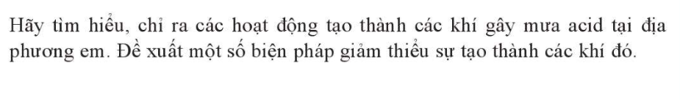
1.
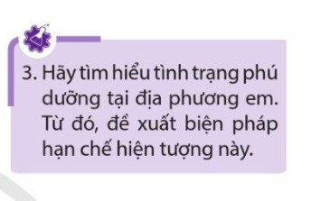
2.

3.

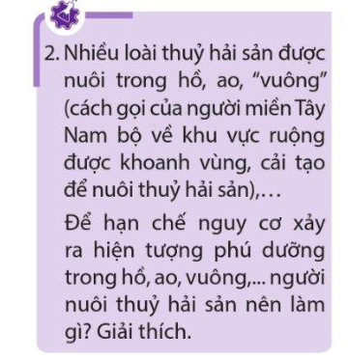

4. 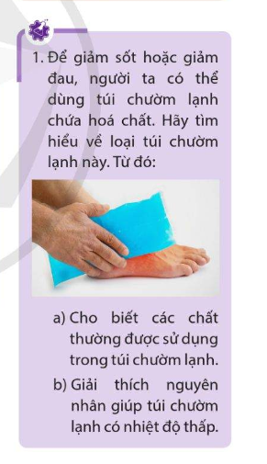
Bước 2: HS thực hiện nhiệm vụ học tập
HS: Hoạt động nhóm hoàn thành nhiệm vụ
Bước 3: Báo cáo kết quả hoạt động và thảo luận
- HĐ chung cả lớp: GV mời 4 nhóm báo cáo kết quả (mỗi nhóm 1 nội dung), các nhóm khác góp ý, bổ sung, phản biện.
Bước 4: Đánh giá kết quả thực hiện nhiệm vụ học tập
Gv chốt kiến thức và khuyến khích cho điểm học sinh

